人才招聘系统操作说明
- 进入系统
- 点击招聘岗位中的【教学辅助岗】，查看当前招聘岗位。

- 点击右侧的【详情】按钮查看岗位具体信息。
- 选择拟应聘岗位，点击下方的【我要应聘】，投递简历。
- 注册及登录
- 点击【我要应聘】后，弹出注册框（如已注册过，请点击登录），或点击系统首页右侧的【注册】按钮，填写真实姓名，输入手机号或邮箱（推荐使用手机号注册，若收不到短信可使用邮箱注册）。
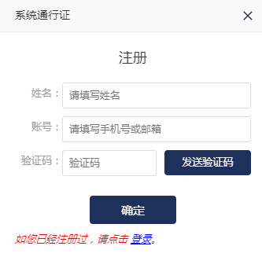
- 点击【发送验证码】，根据收到的短信/邮件内容填写验证码，点击【确定】按钮，注册成功（会收到一条带有账号及密码的短信/邮件，请牢记）。
- 投递岗位并填写个人简历
- 登录后，选择拟应聘岗位，点击【我要应聘】，弹出“岗位投递成功！”
- 点击系统首页右侧【进入系统】，进入个人中心，在线填写自己的基本简历，填写完毕后，请点击【确认】按钮，选择“以上条款已知悉，同意”，投递成功。

